Face &Skin
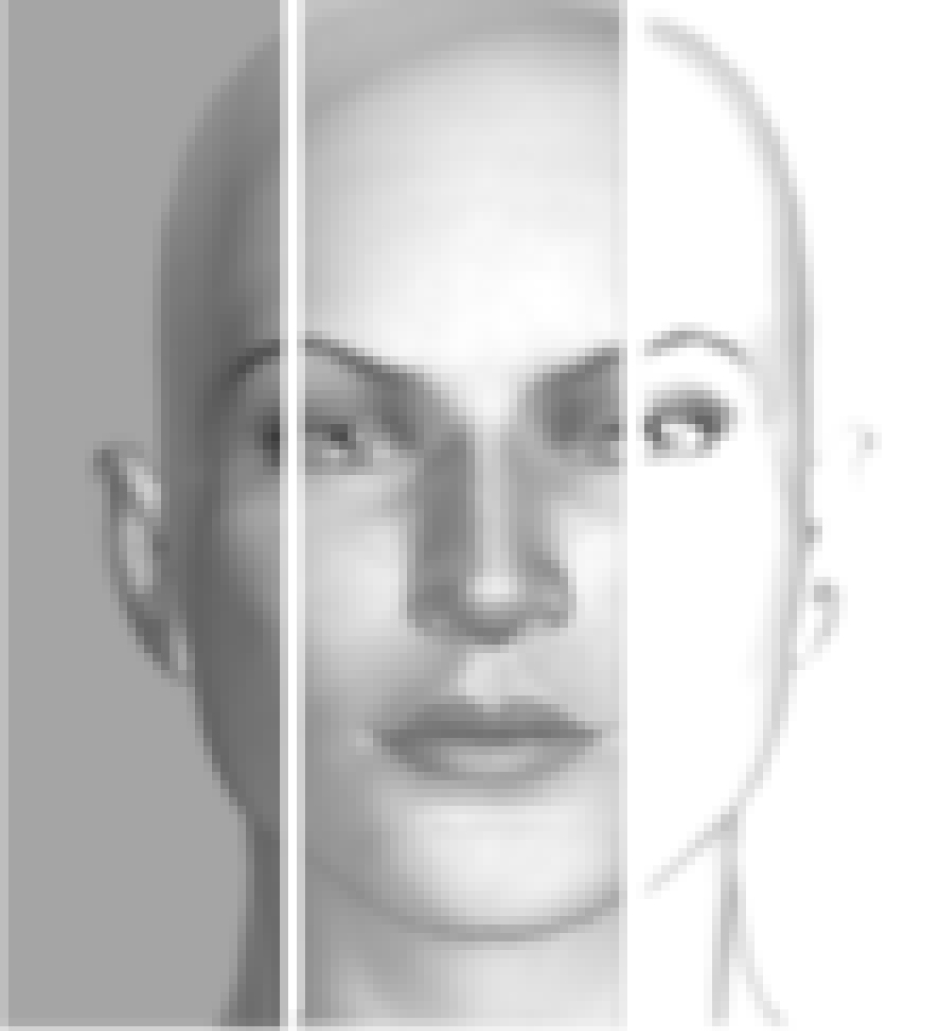

Peter Slaby

Shake it - baby:
Creme-Kosmetik experimentell

Arbeitsanleitungen
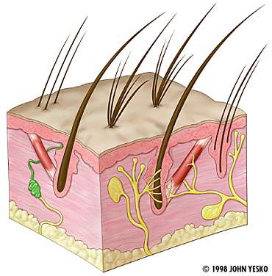
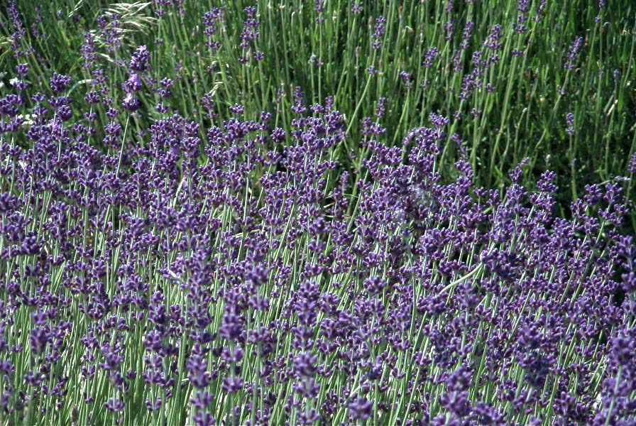

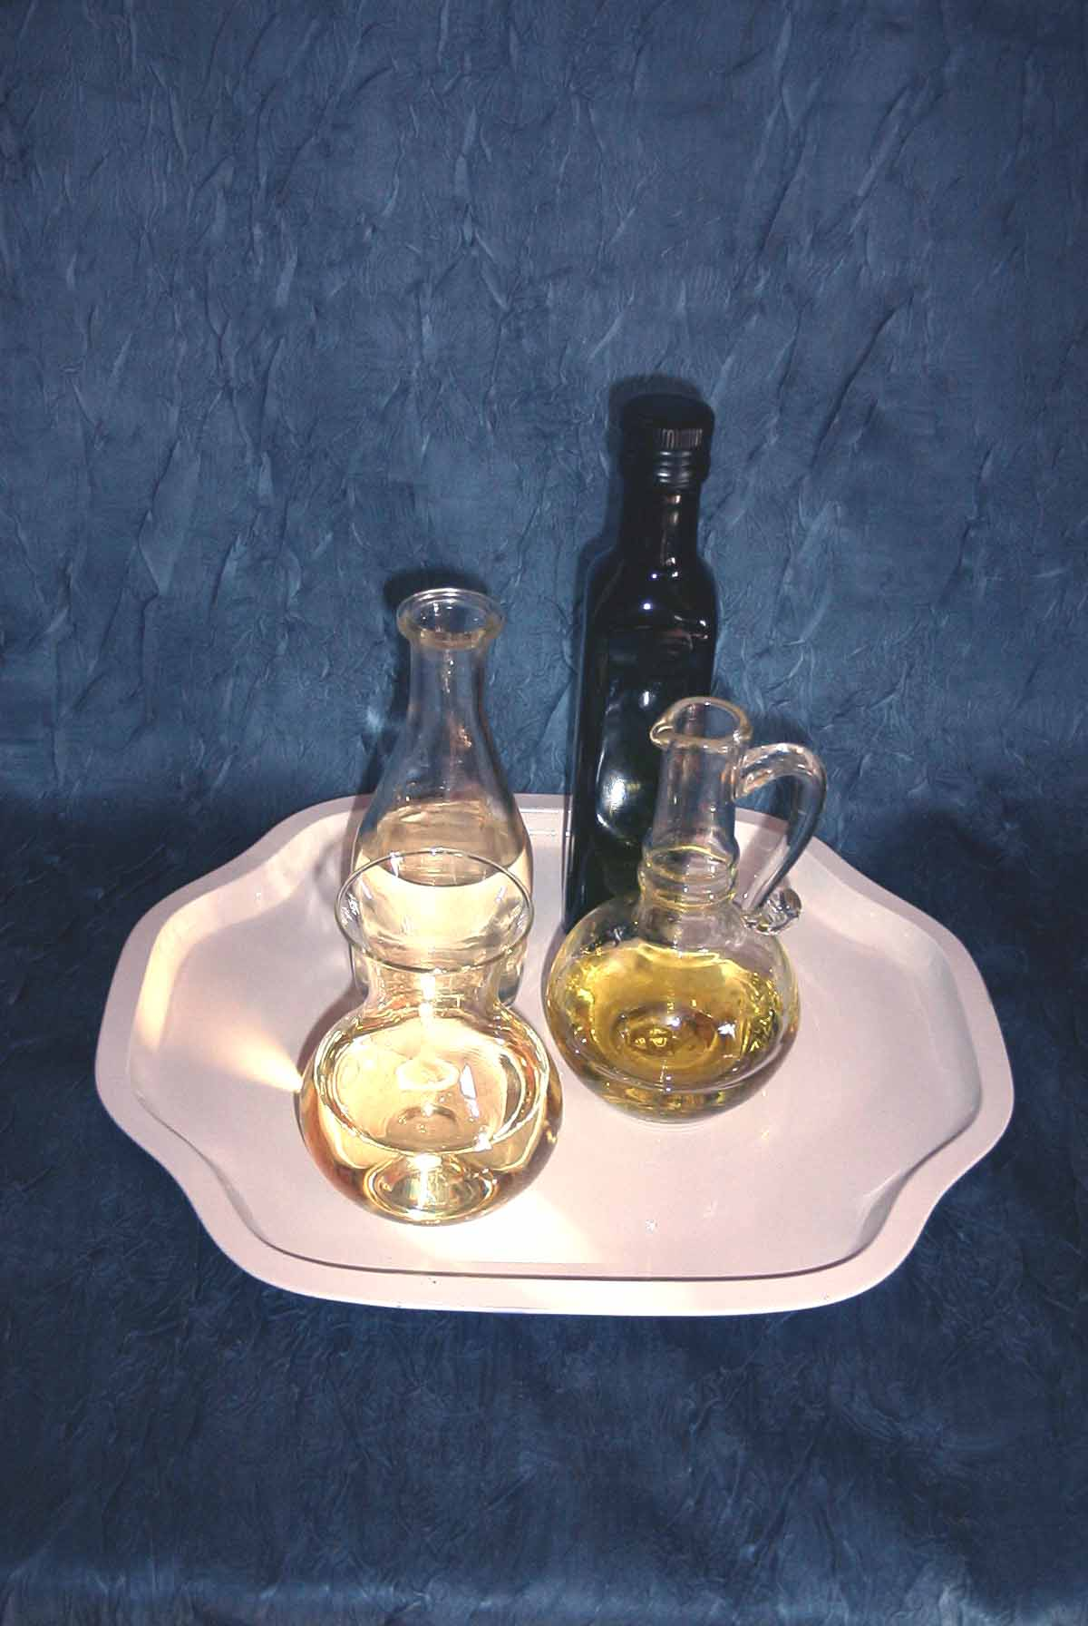

Creme-Rezeptur für normale Haut
(Arbeitsmenge für drei kleine Cremeportionen)

Für die Arbeit sollten folgende Geräte bereitgehalten werden:
Heizplatte, Becherglas 400 ml weite Form, Shaker (Schraubdeckelglas), Waage, Thermometer, Handtuch, Wasserschüssel, Löffel, Kruken o.ä., pH-Indikatorpapier

35 g Avocado- oder Aprikosenkernöl  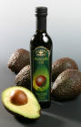  10 g Sheabutter  15 g Tegomuls 90  180 ml Wasser  30 Tr. Bisabolol  2 g Aloe Vera  12 Tr. Parfümöl  25 Tr. Paraben K  Zitronensäurelösung | Diese Rezeptur kann man auch variieren, um die gewünschte Konsistenz zu erhalten: Weich bis milchig wird das Produkt, wenn man weniger Sheabutter als Konsistenzgeber und etwas weniger Tegomuls 90 als Emulgator verwendet.  Einfach ausprobieren!

Wie wird ’s gemacht?
Fettphase und Wasserphase der Creme werden getrennt vorbereitet und dann zusammengegossen:
Fettphase und Wasserphase der Creme werden getrennt vorbereitet und dann zusammen gegossen.
In einem schlanken Glas mit dicht schließendem Schraubdeckel werden die Pflanzenöle, die festen Konsistenzgeber und der Emulgator nach Rezeptur eingewogen.
Zuerst kocht man die benötigte Wasserportion auf und stellt sie zum Abkühlen auf ca. 70 °C beiseite. Dann stellt man das Schraubdeckelglas in das Wasserbad, das auf einer Heizplatte erhitzt wird. Mit dem Thermometer kontrolliert man die Temperatur der Fettphase, erwärmt die Mischung auf 65 °C.
Nun gießt man das warme Wasser zur warmen Fettphase, verschraubt das Glas, umfasst es mit einem Handtuch und schüttelt es heftig. Zwischendurch muss es ein paar Mal entlüftet werden. Dann stellt man es zum Kühlen in eine Schüssel mit kaltem Wasser oder hält es unter fließend kaltes Wasser. Zum Druckausgleich sollte der Schraubdeckel kurz geöffnet und wieder verschlossen werden. Abwechselnd wird kräftig geschüttelt und gekühlt, bis das Glas etwa Handtemperatur erreicht hat.
Der handwarmen Creme fügt man nun alle anderen Zutaten (Wirkstoffe, Duftstoffe und Konservierungsmittel) hinzu und rührt die Substanzen mit dem Spatel oder Glasstab intensiv in die Creme ein.
Zum Schluss stellt man mit Zitronensäurelösung auf den pH-Wert 5,5 ein. Dazu rührt man jeweils 5 Tropfen der Lösung in die Creme und testet durch Tüpfeln auf einem Streifen pH-Indikatorpapier.
Die fertige Creme wird auf kleine Döschen (Kruken) oder Gläschen verteilt und mit einem hübsch gestaltetem Etikett versehen, auf dem auf jeden Fall das Herstellungsdatum vermerkt wird. Die Creme ist wegen der milden Konservierung für den alsbaldigen Gebrauch bestimmt.

Körpermilch-Rezeptur für trockene Haut
(Arbeitsmenge für drei kleine Cremeportionen)

Für die Arbeit sollten folgende Geräte bereitgehalten werden:
Heizplatte, Becherglas 400 ml weite Form, Shaker (Schraubdeckelglas), Waage, Thermometer, Handtuch, Wasserschüssel, Löffel, Kruken o.ä., pH-Indikatorpapier

35 g Avocado- oder Aprikosenkernöl  8 g Tegomuls 90  120 ml Wasser  10 ml Glyzerin  15 Tr. Bisabolol  4 g D-Panthenol  10 Tr. Parfümöl  15 Tr. Paraben K  Zitronensäurelösung | Jedes gute reine Pflanzenöl ist für die Cremekosmetik geeignet, vorausgesetzt, es hat keinen starken Eigengeruch.  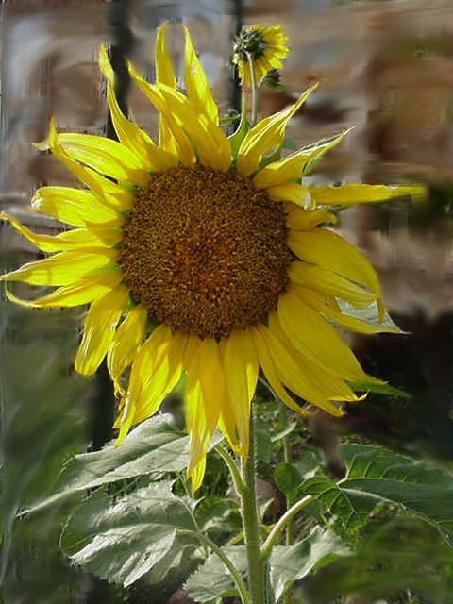  Einfach die Rezeptur einmal mit Sonnenblumenöl, Sojaöl, Sesam- oder Distelöl probieren!

Wie wird ’s gemacht?
Fettphase und Wasserphase der Creme werden getrennt vorbereitet und dann zusammengegossen:
Fettphase und Wasserphase der Creme werden getrennt vorbereitet und dann zusammen gegossen.
In einem schlanken Glas mit dicht schließendem Schraubdeckel werden die Pflanzenöle, die festen Konsistenzgeber und der Emulgator nach Rezeptur eingewogen.
Zuerst kocht man die benötigte Wasserportion auf und stellt sie zum Abkühlen auf ca. 70 °C beiseite. Dann stellt man das Schraubdeckelglas in das Wasserbad, das auf einer Heizplatte erhitzt wird. Mit dem Thermometer kontrolliert man die Temperatur der Fettphase, erwärmt die Mischung auf 65 °C.
Nun gießt man das warme Wasser zur warmen Fettphase, verschraubt das Glas, umfasst es mit einem Handtuch und schüttelt es heftig. Zwischendurch muss es ein paar Mal entlüftet werden. Dann stellt man es zum Kühlen in eine Schüssel mit kaltem Wasser oder hält es unter fließend kaltes Wasser. Zum Druckausgleich sollte der Schraubdeckel kurz geöffnet und wieder verschlossen werden. Abwechselnd wird kräftig geschüttelt und gekühlt, bis das Glas etwa Handtemperatur erreicht hat.
Der handwarmen Creme fügt man nun alle anderen Zutaten (Wirkstoffe, Duftstoffe und Konservierungsmittel) hinzu und rührt die Substanzen mit dem Spatel oder Glasstab intensiv in die Creme ein.
Zum Schluss stellt man mit Zitronensäurelösung auf den pH-Wert 5,5 ein. Dazu rührt man jeweils 5 Tropfen der Lösung in die Creme und testet durch Tüpfeln auf einem Streifen pH-Indikatorpapier.
Die fertige Creme wird auf kleine Döschen (Kruken) oder Gläschen verteilt und mit einem hübsch gestaltetem Etikett versehen, auf dem auf jeden Fall das Herstellungsdatum vermerkt wird. Die Creme ist wegen der milden Konservierung für den alsbaldigen Gebrauch bestimmt.

Creme-Rezeptur für fettige unreine Haut
(Arbeitsmenge für drei kleine Cremeportionen)

Für die Arbeit sollten folgende Geräte bereitgehalten werden:
Heizplatte, Becherglas 400 ml weite Form, Shaker (Schraubdeckelglas), Waage, Thermometer, Handtuch, Wasserschüssel, Löffel, Kruken o.ä., pH-Indikatorpapier

30 g Avocado- oder Aprikosenkernöl  5 g Tegomuls 90  5 g Cetylalkohol  120 ml Wasser  1g Tr. Bisabolol  30 mg Allantoin  10 Tr. Parfümöl  15 Tr. Paraben K  Zitronensäurelösung | Einen der wertvollsten Wirkstoffe für die Haut liefert die Kamille. Aus dieser Pflanze kann man durch Wasserdampf-Destillation das sogenannte Blauöl gewinnen.  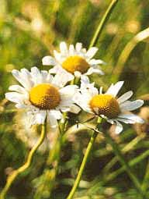  Darin enthalten ist der hautpflegende Wirkstoff Bisabolol, den wir bei unseren Rezepturen verwenden.

Wie wird ’s gemacht?
Fettphase und Wasserphase der Creme werden getrennt vorbereitet und dann zusammengegossen:
Fettphase und Wasserphase der Creme werden getrennt vorbereitet und dann zusammen gegossen.
In einem schlanken Glas mit dicht schließendem Schraubdeckel werden die Pflanzenöle, die festen Konsistenzgeber und der Emulgator nach Rezeptur eingewogen.
Zuerst kocht man die benötigte Wasserportion auf und stellt sie zum Abkühlen auf ca. 70 °C beiseite. Dann stellt man das Schraubdeckelglas in das Wasserbad, das auf einer Heizplatte erhitzt wird. Mit dem Thermometer kontrolliert man die Temperatur der Fettphase, erwärmt die Mischung auf 65 °C.
Nun gießt man das warme Wasser zur warmen Fettphase, verschraubt das Glas, umfasst es mit einem Handtuch und schüttelt es heftig. Zwischendurch muss es ein paar Mal entlüftet werden. Dann stellt man es zum Kühlen in eine Schüssel mit kaltem Wasser oder hält es unter fließend kaltes Wasser. Zum Druckausgleich sollte der Schraubdeckel kurz geöffnet und wieder verschlossen werden. Abwechselnd wird kräftig geschüttelt und gekühlt, bis das Glas etwa Handtemperatur erreicht hat.
Der handwarmen Creme fügt man nun alle anderen Zutaten (Wirkstoffe, Duftstoffe und Konservierungsmittel) hinzu und rührt die Substanzen mit dem Spatel oder Glasstab intensiv in die Creme ein.
Zum Schluss stellt man mit Zitronensäurelösung auf den pH-Wert 5,5 ein. Dazu rührt man jeweils 5 Tropfen der Lösung in die Creme und testet durch Tüpfeln auf einem Streifen pH-Indikatorpapier. Die fertige Creme wird auf kleine Döschen (Kruken) oder Gläschen verteilt und mit einem hübsch gestaltetem Etikett versehen, auf dem auf jeden Fall das Herstellungsdatum vermerkt wird. Die Creme ist wegen der milden Konservierung für den alsbaldigen Gebrauch bestimmt.

